**Слёзка Тадей Василев (Sloska Thadeusz)**

22 августа 1792 г – крещение (НИАБ 136-13-894, лист 16об, №48/1792-р (ориг)), РГИА 823-2-18, лист 245,№22/1792-р (коп)).

**НИАБ 136-13-894:** Лист 16об. **Метрическая запись №48/1792-р (ориг).**

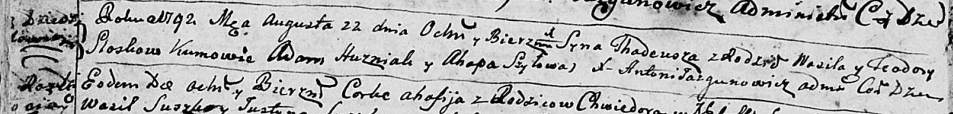

Дедиловичская Покровская церковь. 22 августа 1792 года. Метрическая запись о крещении.

Slozka Thadeusz – сын родителей с деревни Дедиловичи.

Slozka Wasil – отец.

Slozkowa Teodora – мать.

Huzniak Adam - кум.

Szyłowa Ahapa - кума.

Jazgunowicz Antoni – ксёндз.

**РГИА 823-2-18:** Лист 245. **Метрическая запись №22/1792-р (коп).**

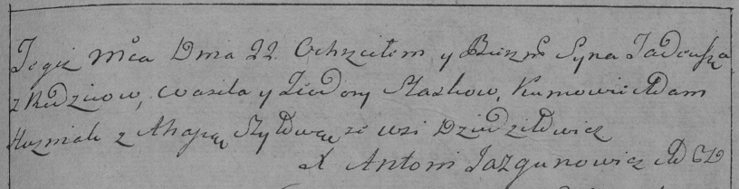

Дедиловичская Покровская церковь. 22 августа 1792 года. Метрическая запись о крещении.

Słoska Tadeusz – сын родителей с деревни Дедиловичи.

Słoska Wasil – отец.

Słoskowa Teodora – мать.

Huzniak Adam – кум.

Szyłowa Ahapa – кума.

Jazgunowicz Antoni – ксёндз.